松山高中 101新校務行政系統使用說明(專任及導師) 2017/08/18
以下說明請配合圖示上的數字參考，若有成績輸入、計算方面的問題請洽註冊組:
請先以瀏覽器進入以下網址:
https://sschool.tp.edu.tw 請選擇「信義」區，再選擇「松山高中」
瀏覽器以FireFox 或 Chrome較佳(以上兩免費軟體可自行下載)，不要用IE，怕會看不到部份頁面。
本電子檔可於http://std.sssh.tp.edu.tw/101school/101school.php下載
壹.登入系統
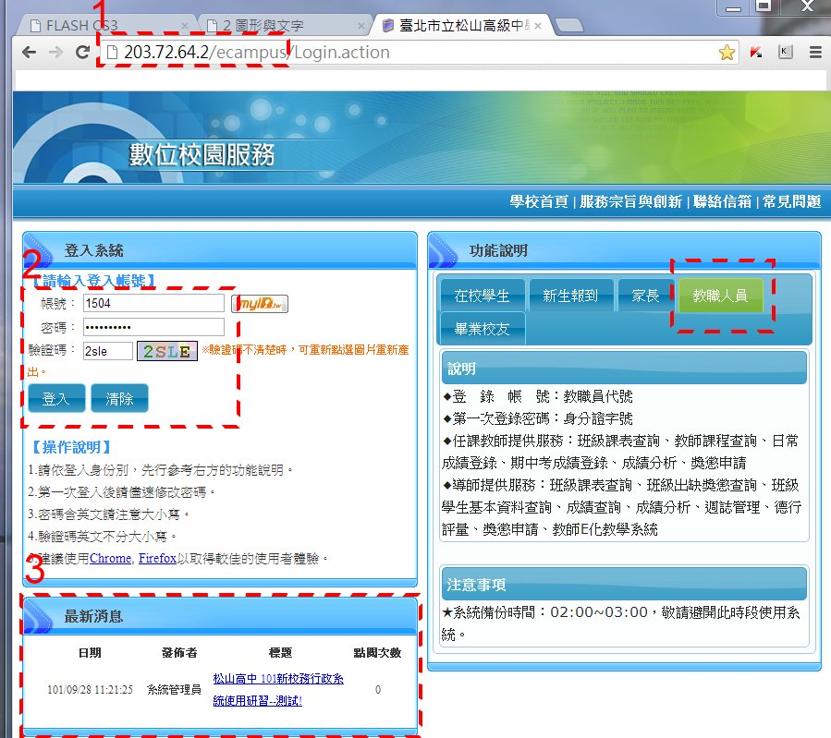
- 在網址列輸入http://203.72.64.2/ecampus 即可進入。
- 登錄帳號：4碼數字之教職員代號(即是原成績磁片檔中之代號，若不清楚者，可電詢註冊組)。 第一次登錄密碼：身分證字號(開頭英文字母大寫)。
- 關於校務行政系統之相關事項於此處公告。

貳.單筆輸入分項成績(貳、參擇一即可)
所謂分項成績即是每一項成績，如第一次期中考、第二次期中考、學期成績…
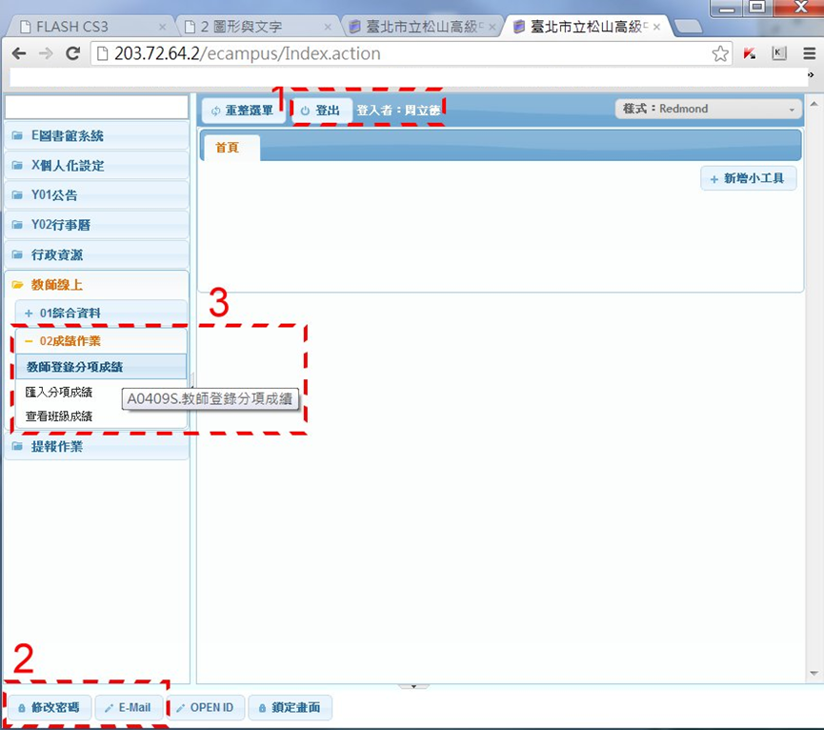
- 網頁上方可看見目前登入者的姓名，使用完畢後記得登出或將瀏覽器關掉。
- 若要修改密碼或Email可在此修改。
- 要開始單筆輸入分項成績，請點網頁左側「教師線上」->「02成績作業」->「教師登錄分項成績」(下圖續)。

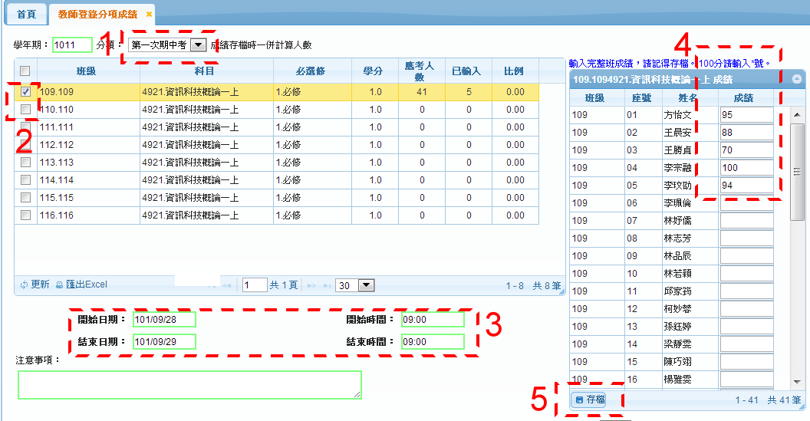
- 先選擇分項。
- 選擇班級。
- 此為可輸成績的日期、時間區間。
- 在學生後方的框中輸入2位數的分數，100分請輸入*號，此系統會自動換列。
- 輸入完整班成績，請記得存檔(不需每位同學的分數都存檔)。

參.以製作好的成績檔案匯入分項成績
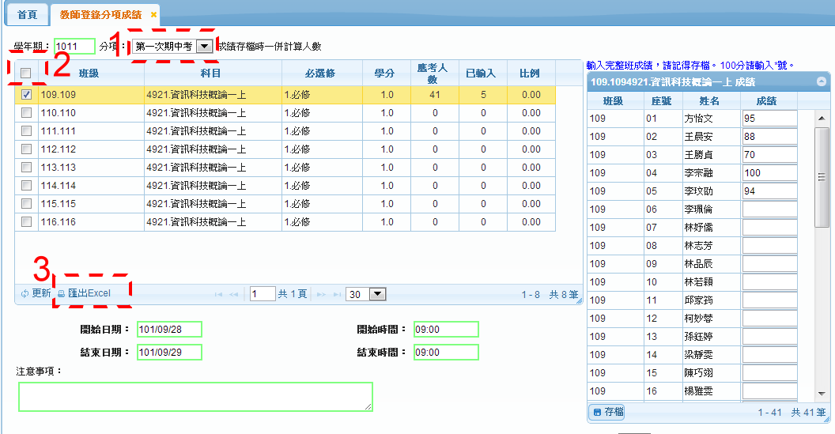

請點網頁左側「教師線上」->「02成績作業」->「教師登錄分項成績」(同貳)。
- 選擇分項。
- 選擇班級(建議勾選表格最左上方之方格，可一次勾選所有任教班級)。
- 點選「匯出Excel」(下圖續)

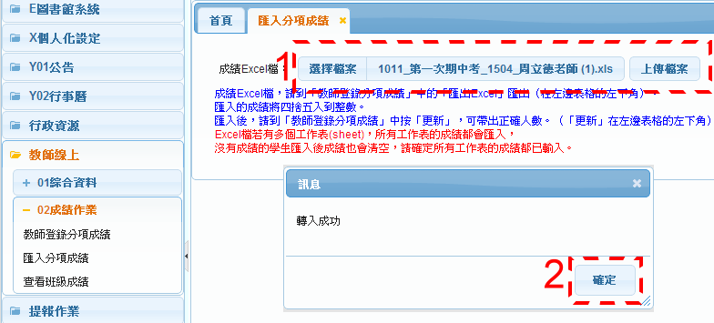

- 請點網頁左側「教師線上」->「02成績作業」->「匯入分項成績」。
- 將貳.圖中第3步驟所匯出的檔案處理好後，選擇之，再點「

- 上傳檔案」。出現「轉入成功」視窗即代表成功。

肆.查看班級成績
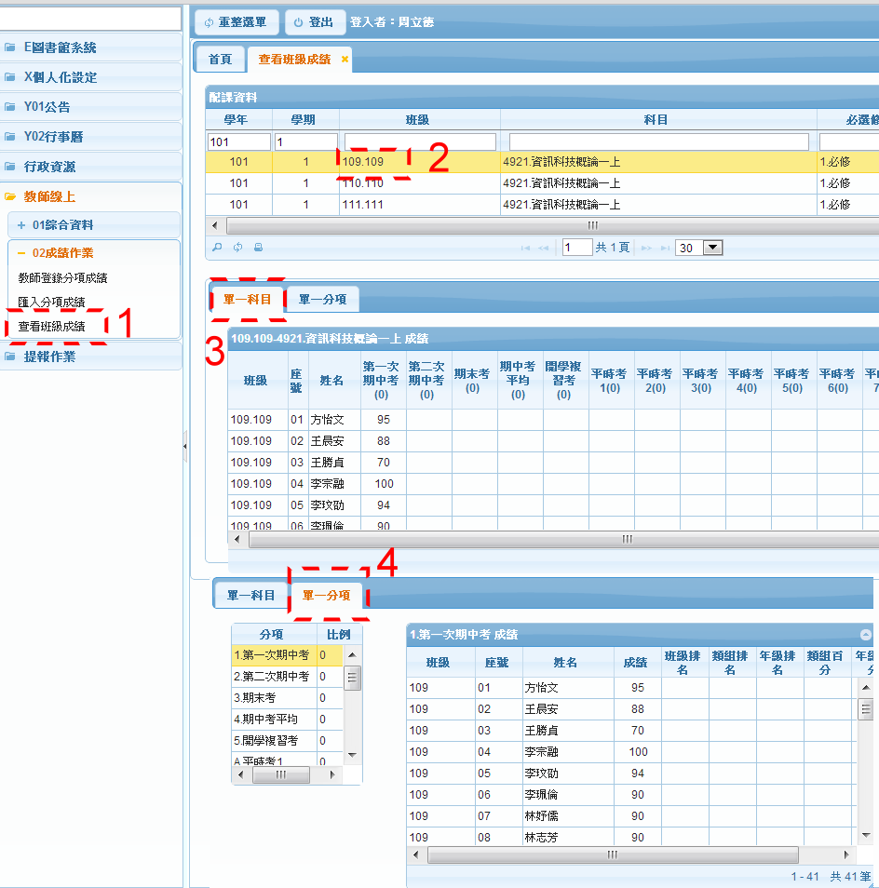
1.請點網頁左側「教師線上」->「02成績作業」->「查看班級成績」。
2.選擇班級。
3.此時若選「單一科目」，會將此班目前所有的分項成績列出。
4.此時若選「單一分項」，僅會將此班目前所選的分項成績列出(建議以此做輸入成績後的檢查工作)。

伍.申請場地借用
註:原教室借用系統停用。
若有教室借用方面的問題請洽設備組
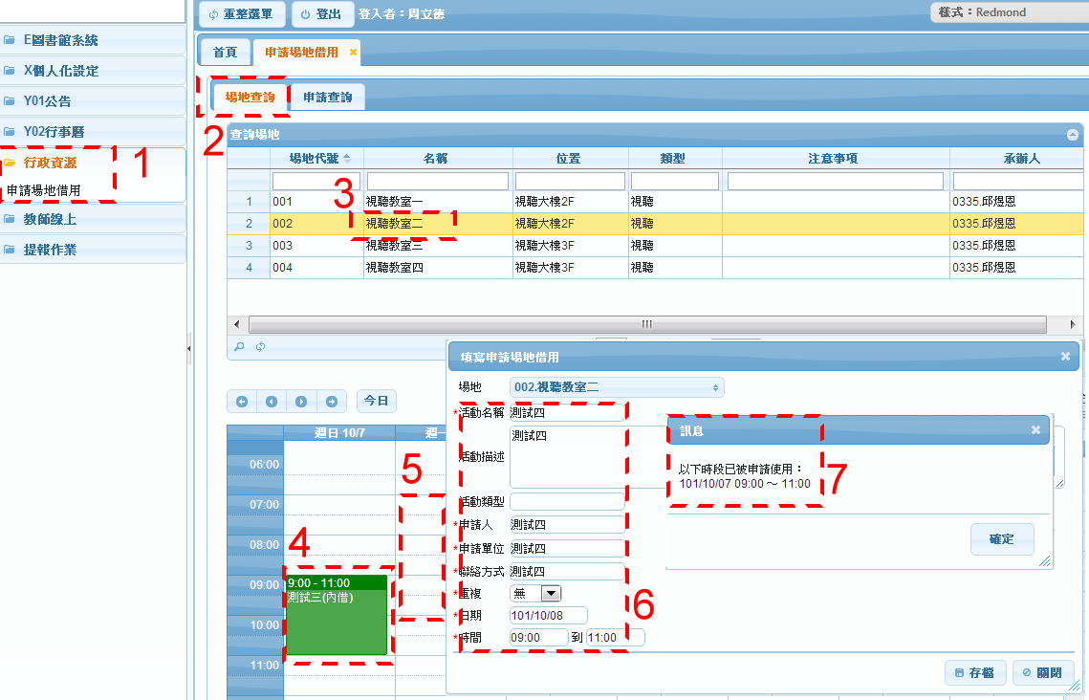
- 請點網頁左側「行政資源」->「申請場地借用」。
- 若要借用場地，請先選「場地查詢」。
- 再選欲借用之場地。
- 下方之月(週)曆會顯示已被借用或被申請(預約)的時段。
- 請在月(週)曆空白處點選以進行申請(預約)動作。
- 輸入申請(預約)資訊，*表示一定要填。
- 若已被申請(預約)之時段，則不可申請。

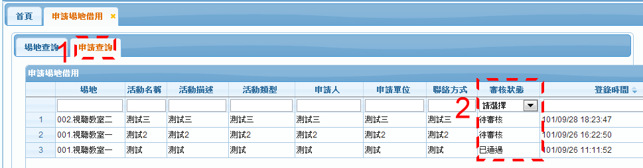
- 若要知道申請借用場地是否通過，請選「申請查詢」。
- 在「審核狀態」中，可看到審核結果。

